MODELADO DE DATOS. DIAGRAMA ENTIDAD-RELACION (DER).

Indice

Agradecimiento 2
Introducción. 3
Componentes. Entidades y Relaciones 3
Entidades. Clasificación. 4
Relaciones – Cardinalidad – Modalidad - Grado 4
Atributos 6
Identificadores – Instancias 6
Ejemplos 8-9
Sugerencias 10

Agradecimiento

Este apunte fue realizado por el Ing.Mariano Gecik ayudante de la asignatura Análisis de Sistemas, y supervisado por la Ing.Silvia Rial, y el Ing. Luciano Straccia.

Agradezco la cooperación y sugerencias de los ayudantes, Hernán Lerner, Daniela Tamaroff, Andrea Jaworski y Ruth Noceti para la implementación del mismo.

Este apunte intenta brindarle al alumno, un primer acercamiento al diseño de un DER (Diagrama de Entidad Relación ) Lógico.

Recomendamos a los alumnos, acompañar este apunte con bibliografía más específica sobre los temas tratados a continuación.

Muchas Gracias.
Mariano Gecik.-

Introducción

Podemos hacer una breve introducción explicando que en los sistemas, existen distintos tipos de modelos, como por ejemplo: modelo de datos, modelos orientados principalmente “a los objetos” y modelos de procesos. Los modelos de datos hacen hincapié en la mínima unidad de información a la cual llamamos “dato”. El mismo, puede ser desde “un nombre” cualquiera, a una estructura compleja, que se debe relacionar para poder obtener información importante, para la toma de decisiones. Pasemos entonces a ver el modelo de datos “DER”...

Componentes - Entidades y Relaciones

Comencemos preguntándonos qué es un DER ?, o en términos específicos, qué es un Diagrama de Entidad-Relación? En principio, podemos decir que un DER, se utiliza en la etapa de “Diseño” del ciclo de vida de un sistema para mostrar las relaciones que existen entre las distintas entidades de un negocio. De esta forma, la información que poseemos no son datos desorganizados entre sí, si no, una estructura que al relacionarse, permite obtener el máximo provecho para el manejo de mismo.

Pero entonces, qué es una entidad?

Una entidad es, aquella idea particular que es indispensable, a la hora de evaluar un sistema.

Por ejemplo: Clientes, Proveedores, Stock, Ciudades, Países, etc. , dependiendo qué implique el negocio.

En resumen:

Entidad: es una idea de la cual deseo guardar información para poder comprender el negocio.

Simbología: La entidad se representa con un rectángulo. Se la escribe en singular y en mayúscula por un tema de convención.

Ej:

CLIENTE

Entidades. Clasificación

- Independientes o Fundamentales: el Identificador está conformado únicamente por atributos propios y si desaparece la relación, la entidad sigue existiendo.

- Dependencia asociativa: el Identificador. está conformado exclusivamente por relaciones.

- Dependencia simple: el Identificador está conformado por una o más relaciones y, como mínimo, un atributo propio.

- Dependencia atributiva: el Identificador está conformado por una única relación y todos los atributos forman parte del id.

Relaciones – Cardinalidad – Modalidad - Grado

Qué es una Relación?: Es el vínculo que existe entre las distintas ideas (entidades) de mi negocio. Las relaciones se representan con líneas llenas o con un círculo y llevan también un nombre y un identificador.

Entonces.....
R1

o también....

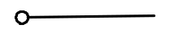

- Cardinalidad: Número. máximo de instancias de una entidad que se pueden relacionar con un Número de instancias de otra entidad. La relación puede tener las siguientes cardinalidades:

1:1 1:N M:N

- Modalidad: Número mínimo de instancias que participan en la relación. Puede ser opcional u obligatoria.

Opcional ____________ Obligatoria

- Grado:
Relación Unaria o Recursiva:
Abogado
Un abogado recomienda muchos o, al menos,
un abogado.
Un abogado es recomendado por un abogado

Relación binaria

R1

R2

R3

Aclaración : En el caso de las relaciones de “muchos a muchos” , estás deben dividirse en una tercera entidad intermedia, el porque de esto resulta ser un poco engorroso de explicar por este medio, pero radica principalmente en que no se sabe que entidad recibe el identificador de la otra.

Un ejemplo más Completo :

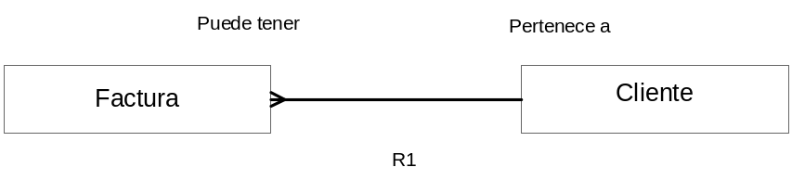

Atributos

Atributo: son características particulares del negocio que me permiten definir y conocer una idea. Uno o más de los atributos será seleccionado y marcado como identificador.

Por ejemplo :
Entidad : Ciudad
Atributos-Identificador : Código de Ciudad
Atributos : Nombre Ciudad
Cantidad de Habitantes
Información relevante

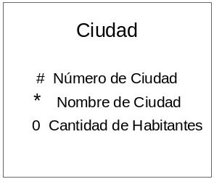

El símbolo “ # ” significa que es el identificador unívoco.
El símbolo “ * ” significa que es obligatorio.
El símbolo “ 0” significa que es opcional.

Identificadores - Instancias

Qué es un identificador? :

Un identificador es aquel atributo que identifica unívocamente la instancia de una entidad.
Entonces decimos que el identificador debe ser...

a) Único: debe identificar una y solo una instancia.

b) Mínimo: no puedo eliminar un atributo sin que se pierda la calidad de identificador.

c) Familiar al usuario. Esto resulta de suma importancia a la hora de analizar el diagrama.
Por ejemplo, en el caso de una votación, si tengo la entidad “votante” un identificador debería ser “DNI”.

Ejemplo de la Entidad “Ciudad ” :

Código Nombre Cantidad de Habitantes

1 Calamuchita 10000
2 Villegas 200
3 Dominguez 15000

Como aquí observamos, los números 1, 2 o 3 representan el identificador único de una entidad, y cada uno de los “renglones“ representan una instancia de la entidad......

O sea que un ejemplo de la instancia de la entidad “Ciudad” Sería.......

2 Villegas 200

Ejemplos :

Ejemplo 1 :

El siguiente diagrama de entidad-relación, muestra la información de un departamento de recursos humanos dentro de una organización. Cada instancia de la entidad empleado, va a tener un número de departamento asignado. Ningún empleado puede dejar de tener departamento asignado, sino la relación sería opcional (con línea punteada).
En estos ejemplos, se utiliza la simbología del Designer 2000 de Oracle, la simbología cambia dependiendo de la herramienta utilizada, pero el concepto es el mismo.

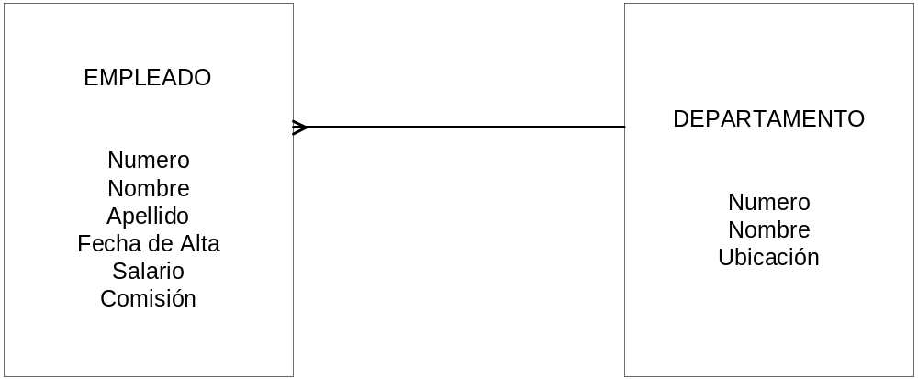

Ejemplo 2 :

En este ejemplo cada cliente puede ser el originador de una o más órdenes, cada orden debe ser originada por uno y solo un cliente. A su vez, cada orden debe estar formada por uno o mas items , y cada ítem puede estar incluido en una o mas órdenes. Por último, cada ítem debe estar almacenado en un solo depósito, y cada depósito puede ser el repositorio de un ítem o mas.

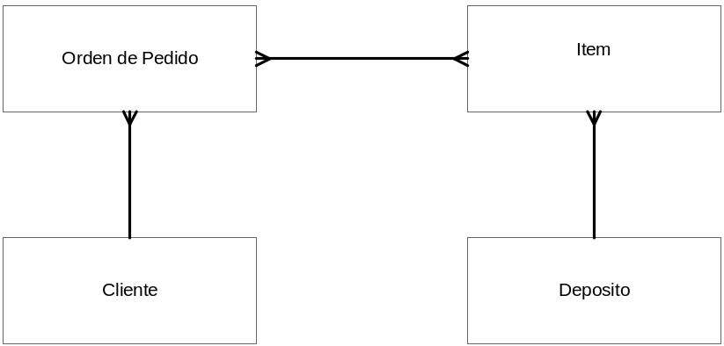

Ejemplo 3 :

Ahora veamos un ejemplo, donde tenemos opcionalidad de uno de los lados. Esto se traduce de la siguiente manera :
Un cliente debe ser visitado por uno y solo un representante de venta , sin embargo un representante de venta puede ser asignado a uno o a muchos clientes.

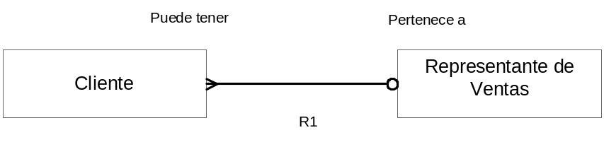

Ejemplo 4 :

Ahora te damos un enunciado y te proponemos que lo desarrolles :

“Soy el manager de una compania de entrenamiento que provee distintos instructores de cursos en diferentes técnicas de management. Enseñamos muchos cursos, cada curso tiene código , nombre , duración y horario. “Introducción al Uníx y Programación en C” son 2 de los cursos mas importantes que brindamos. Los cursos varian en la duración entre 1 y 4 días. Un instructor puede enseñar varios cursos. Silvia Rial y Luciano Straccia son nuestros mejores instructores. Nosotros almacenamos el nombre y los teléfonos de nuestros instructores. Cada curso puede ser dado por un solo instructor. Nosotros creamos un curso, y después le asignamos el instructor. Los alumnos pueden tomar varios cursos , y muchos de ellos hacen eso. Florencia Margulis, de AT&T toma varios de los cursos que ofrecemos. También almacenamos nombre y número de teléfono de los alumnos. Algunos de ellos y los instructores no nos dan sus números de teléfono”.

Sugerencias

Aceptamos cualquier tipo de sugerencia y/o modificación posterior a la lectura del mismo. Agradeceríamos las hagan llegar a m_gecik@hotmail.com

Muchas Gracias !!!

